Jolsvai András
A Teremtésit!
A Haydn-emlékház Gumpendorfban
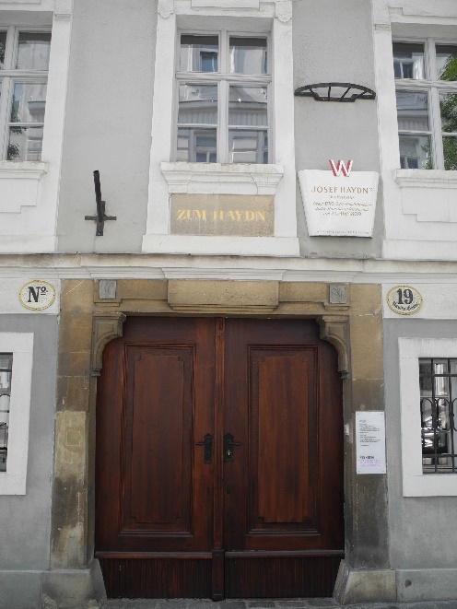
Gumpendorf ma Bécs hatodik kerületének – Mariahilfnek – egyik részecskéje, de a tizennyolcadik század végén, amikor e havi történetünk játszódik, még csak egy kis falucska volt a büszke császárváros közelében. Tulajdonosai 1798-ban eladták ugyan Bécsnek, de csak az 1850-es években – a nagy városszélesítés keretében – lett a főváros része. Egyébként helyesen tesszük, ha az első mondatban szerepeltetett „közelében” kifejezést rögtön kijavítjuk egy „távolában”-ra, merthogy egy korabeli bécsi lakos számára Gumpendorf akkor a világ vége volt: odajutni pedig komoly kaland, vagy legalábbis kirándulás.
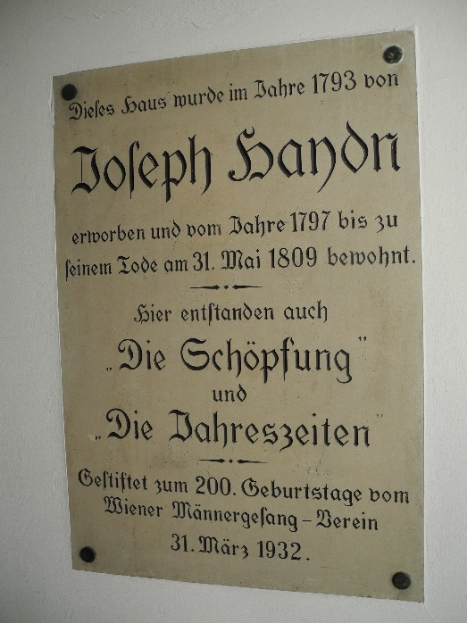
Hogy az öregedő Haydn miért vásárolt mégis házat ott a világ végén, amikor kismartoni és fertődi kötelezettségei már csillapultak, s több ideje maradt az alkotásra meg a világhír megalapozására (vö. angliai útjaival), arra is pontosan tudjuk a választ: a felesége kedvéért. Anna Theresia Keller – akivel sosem ettek egymás tenyeréből, sőt, ezidőtájt már tartósan külön éltek (nem csoda, hogy az a legenda járta, miszerint a fiatal zeneszerző eredetileg az asszony húgába szeretett bele, csak aztán, hogy ő a Jézus Krisztus jegyese lett, vette nőül a nővért) – azt kérte a férfitól, vegyen egy csöndes, vidéki házat, ahová özvegységében majd visszavonulhat. („Ha valamelyikünk meghal, én majd beköltözöm a városba!” – ismerik, ugye?) Haydn engedett a kérésnek, különösen, amikor maga is elkocsizott a Steingasse 19-be, hogy megtekintse az eladósorba került épületet. (Jól teszik, ha manapság inkább Haydngasse-ként keresik a térképen.) Aztán a dolgok másképpen alakultak, mint azt a szereplők eltervezték. A feleség halt meg előbb, Haydn pedig megszerette a házat, a környéket, így aztán élete utolsó évtizedét itt töltötte.
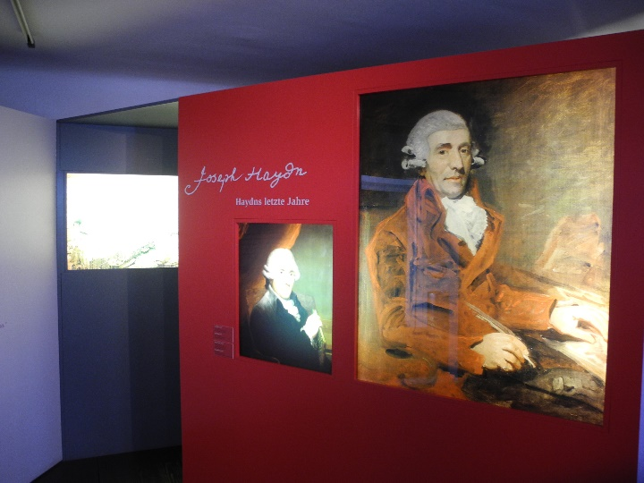
Ez ma az egyik bécsi Haydn-múzeum.
Bécs a zene városa, életükben és halálukban nagy becsben tartja híres zenészeit. Szobrok, terek, utcák, intézmények hirdetik dicsőségüket, és emlékmúzeumból is van vagy egy tucat: Mozart és Beethoven minden valamirevaló bécsi lakása múzeum ma már, de Schuberttól Straussig sokan részesültek abban a tisztességben, hogy az utókor megőrzi lábnyomuk emlékét. Haydn is súlyának megfelelően szerepel a listán, ez, a gumpendorfi, csak egyike emlékhelyeinek, igaz, a legfontosabb. S egész alakos szobra is a közelben található.
Megkerülhetetlen a kérdés, vajon mit tesz hozzá egy zenemű élvezetéhez, ha megtudjuk, hol, milyen körülmények között született. Zongora mellett ült-e a komponista, midőn halhatatlan dallamait kottapapírra öntötte, vagy a konyhában merengett szakácsnője ringó csípőjét figyelve, s úgy szakadt ki belőle szimfóniája első tétele. Egyáltalán, mi köze a befogadónak a mű születési körülményeihez?
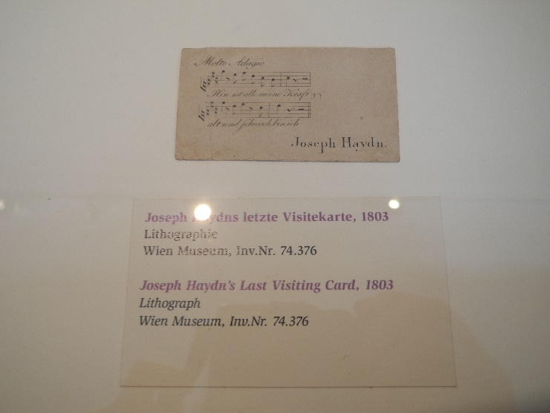
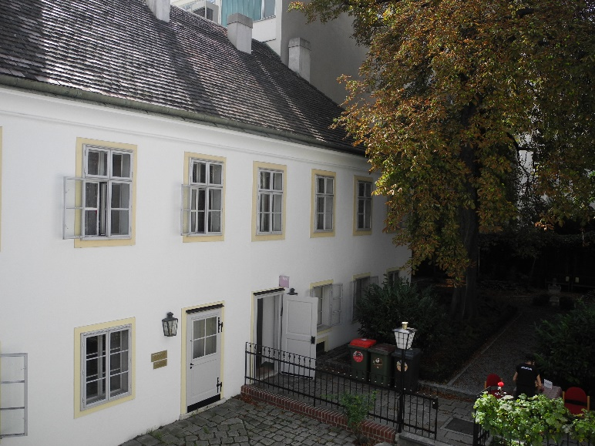
Mielőtt megkísérelnénk a választ, tegyünk egy kis kitérőt, megvizsgálva a „híres ember élete” című végtelenített szappanopera egyik jellegzetes fejezetét, a „híres ember sírboltja” címűt. Bécs egyébként ebben a tekintetben is az élen jár, a St. Marx-i temető például csakis azért maradt fenn, mert eredetileg oda temették Mozartot – senki nem tudja, azon belül hova –, a Centralfriedhofnak pedig külön zenei parcellája van, Beethovenestől, Straussostól, Millökerestől, Zellerestől. (Haydn, mint tudjuk, bár Bécsben temették el, ma Kismartonban nyugszik, igaz, a koponyája csak az ötvenes években csatlakozott a testhez: a részletek tekintetében Esterházy úrhoz utalom az olvasót: ő is fényes, csak máshogy, amúgy péteresen.)
Ezeken a sírokon ma is mindig van friss virág, igaz, nem annyi, mint a Falcóén – végre is ő is zeneszerző volt a maga módján. Ez a síron túli rajongás pedig arra utal, hogy késő korok műélvezője szeret(ne) kapcsolatban maradni a művésszel is, s ez magyarázza érdeklődését az alkotó életének minden apró részlete iránt. Hogy milyen ágyban aludt. Mit reggelizett. Kit fogadott a vendégszobában. És mit csinált, amikor nem csinált semmit. Azaz itt nem egyfajta esztétikai megközelítésről, kerekítésről van, lehet szó, hanem prímér érzelmi azonosulásról. Az is tud szép lenni.
(És hogy végleg összekuszáljuk a szálakat, említsük meg a kitalált személyek helyszíneinek rajongászati felkeresését. Ha a londoni Baker Street 221/B beszélni tudna, sok mindent elmondhatna e jelenség mibenlétéről.)
És hogy még ennél is bonyolultabb legyen a képlet, jöjjön egy személyes emlék. Az Attersee partján néhány éve nagyszabású Klimt-emlékmúzeum nyílott, ablakairól a tóra látni. Az egyik falon a mester egyik emblematikus képe, melyben éppen ebből a szögből ábrázolja a tavat, s a vízfelületen táncoló sugarakat. Az ember csak nézi az egymásba fonódó két élményt, a festészetit meg a valóságost, és megérti, hogy az impresszionizmus bizony sok esetben sültrealizmust jelent.
No de messze kalandoztunk Bécstől, Haydntól és a Kő utcától. Térjünk hát oda vissza, kinek-kinek ízlésére, kedvére bízva, mit tesz hozzá az ő Haydn-képéhez, ha megtudja, mennyit veszekedett van Swietennel a mester, míg elfogadta a Teremtés szövegkönyvét (sosem jó, ha a szponzorod egyben a társszerződ is), hogy mekkora szerepet játszott Napóleon a Gott erhalte születésében, s hogy hány (máig ismeretlen) hölgyre hagyott jelentős összeget utolsó előtti végrendeletében a zeneszerző, miközben szabad kezével az Évszakokon dolgozott.
Fotó: Tanyi Adrienne

